



**Materia: Proyecto II**

**Unidad: III**

## **Actividad 2. Segunda fase de desarrollo, revisión y ajuste de los Sprints y el backlog**

**Asesor: Deisy Acosta Ham**

**Fecha: 28/Marzo/2023**

# **Calendario:**

El equipo se reunirá los lunes, miércoles y viernes de cada semana para analizar, discutir, revisar, planear y actualizar las actividades del proyecto.

|  |  |
| --- | --- |
| Día | Hora |
| Lunes | 2:00 – 2:30 |
| Miércoles | 2:00 – 2:30 |
| Viernes | 2:00 – 2:30 |

# **Resultados de las reuniones:**

## 10/Marzo/2023:

Primera reunión del equipo donde se asignaron los roles:

Eric como Scrum Master (SM)

Eric como Product Owner (PO) (Edgar no contesta, búsqueda de un nuevo integrante del equipo)

Jecxania como de Desarrollador (Dev)

Después de asignaron los roles, se reviso el Backlog y los sprints del proyecto, se acordó revisar y discutir ajustes para la siguiente sesión del equipo.

## 13/Marzo/2023:

La PO propuso dividir el sprint2 para ajustar mejor los tiempos y dar un poco mas de holgura a los entregables del cliente.

La SM comento que es una buena decisión, ya que la tarea de autentificación del sprint2 (T-ARNPCV03) tomara más tiempo por cuestiones de desarrollo que tiene que ver con la implementación de login por medio de usuario y contraseña, esto llevara a que los sprints posteriores sufran retrasos.

El equipo acordó dividir el sprint2 en dos sprints de 25 días.

El proyecto pasa de 4 a 5 sprints.

## 15/Marzo/2023:

Se revisaron los cambios en los documentos de Word, los cuales están en el repositorio de Git: [https://github.com/ericmtzr/ldsw_proyecto_ii/tree/main/Backlog%20y%20Sprints](https://github.com/ericmtzr/ldsw_proyecto_ii/tree/main/Backlog y Sprints)

Se actualizo el backlog y los sprints en Jira:

<https://ericmtzr89.atlassian.net/jira/software/projects/LP2/boards/1/backlog>

El equipo estuvo de acuerdo con los nuevos tiempos, tareas y entregables.

Se revisaron los avances y todo va acorde al nuevo plan.

## 17/Marzo/2023:

Como primer punto se cambiaron los roles, Jecxania sera la encargada del desarrollo del proyecto y Eric el encargado de PO y SM.

Con respecto a la tarea que se encuentra en desarrollo, LP2-11 en jira, se encuentra en tiempo y forma para continuar sin contratiempos, se revisaron los puntos a cubrir y todo esta de acuerdo al plan establecido.

## 20/Marzo/2023:

Día Festivo, se pospuso la junta para el miércoles.

## 22/Marzo/2023:

Se revisaron los avances de código, la interfaz de login va conforme al plan.

Se subió a Git los archivos revisados, se continuara revisando la próxima sesión y se espera sea finalizada el viernes, para cerrar el sprint 2 y comenzar el sprint 3 como se planteo.

## 24/Marzo/2023:

Se revisaron los avances de las tareas pendientes del sprint 2, el sistema web login se finalizo correctamente, las tareas del sprint se finalizaran de acuerdo a las fechas establecidas.

## 27/Marzo/2023:

El sprint 2 se finalizo de acuerdo a la fecha establecida, 27 de marzo 20223, se da inicia el sprint 3, trabajaremos en los registros, realizando un catalogo para mostrar los registros, agregar, modificar, eliminar, menús, filtros, etc.

Se adjuntan reportes del cierre del sprint 2.

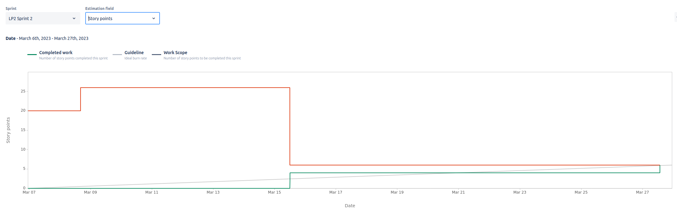La grafica nos nuestra como al inicio del sprint2 se aumento la carga de trabajo, debido a las tareas que no se pudieron finalizar en el sprint 1, afortunadamente esto se pudo contener en el sprint 2 y todas las tareas programadas para el sprint 2 mas las no finalizadas del sprint 1 se terminaron en tiempo y forma.

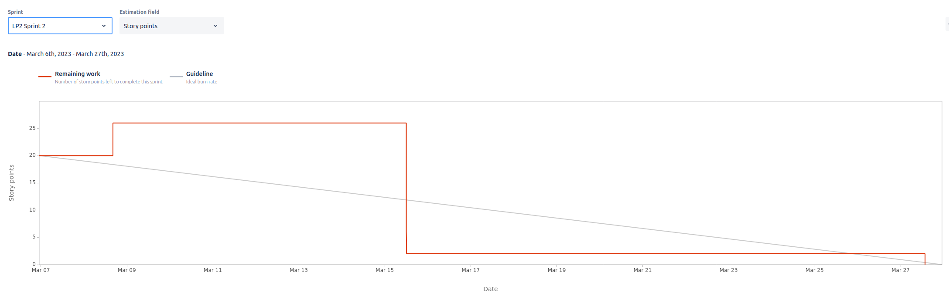

En la grafica podemos ver que el sprint 2 inicio con mucha carga de trabajo, pero a mitad el sprint la mayoría de tareas se tenían finalizadas, con esto se logro que el sprint 2 finalizara sin tener que pasar tareas pendientes al siguiente sprint.

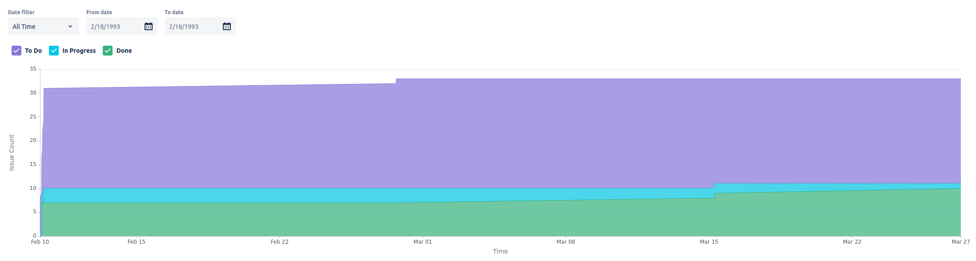

De las 33 tareas, tenemos 10 terminadas, 1 en progreso y 22 por hacer hasta el día de hoy.

Git:

[https://github.com/ericmtzr/ldsw_proyecto_ii/tree/main/Backlog%20y%20Sprints](https://github.com/ericmtzr/ldsw_proyecto_ii/tree/main/Backlog y Sprints)

Jira:

<https://ericmtzr89.atlassian.net/jira/software/projects/LP2/boards/1/backlog>